2012年第九届苏北数学建模联赛

承 诺 书

我们仔细阅读了第九届苏北数学建模联赛的竞赛规则。
我们完全明白，在竞赛开始后参赛队员不能以任何方式（包括电话、电子邮件、网上咨询等）与本队以外的任何人（包括指导教师）研究、讨论与赛题有关的问题。
我们知道，抄袭别人的成果是违反竞赛规则的, 如果引用别人的成果或其它公开的资料（包括网上查到的资料），必须按照规定的参考文献的表述方式在正文引用处和参考文献中明确列出。
我们郑重承诺，严格遵守竞赛规则，以保证竞赛的公正、公平性。如有违反竞赛规则的行为，我们愿意承担由此引起的一切后果。

我们的参赛报名号为：1733

参赛组别（研究生或本科或专科）：本科

参赛队员 (签名) ：

队员1：

队员2：

队员3：

获奖证书邮寄地址：山东省青岛市黄岛区前湾港路579号山东科技大学B10-313

2012年第九届苏北数学建模联赛

编 号 专 用 页

参赛队伍的参赛号码：（请各个参赛队提前填写好）：1733

竞赛统一编号（由竞赛组委会送至评委团前编号）：

竞赛评阅编号（由竞赛评委团评阅前进行编号）：

碳排放约束下的江苏省煤炭消费量预测

一、摘要
本文主要研究在碳排放约束条件下煤炭的消费量预测与优化问题，在实现经济快速发展的同时，进行资源的优化配置，以达到节能减排的目标。
对于问题一，我们首先根据附录表一中给出的数据确定了四种影响江苏省煤炭消费总量以及第一、二、三煤炭消费量的指标分别为：CO2排放量、人均GDP、人口数量、人均CO2排放量。同时根据历史数据计算出煤炭消费总量占能源消费量的比重。然后在假设各项指标单一影响煤炭消费总量的前提下，建立了回归分析模型，得到各种指标对煤炭消费总量的影响力系数（见表4-1）。最后为了计算出各产业变动对节能、减排和经济增长指标的影响力，建立了多元二项式回归模型得到了影响力的百分比（见表4-2）。
对于问题二，我们利用灰色模型对未来十年的消费结构进行了预测，得到了未来十年江苏主要能源的消费量比例（见表4-3）；然后以碳排放最小和GDP最大为目标，以江苏省十二五的节能目标为约束，建立了优化模型，并通过Lingo软件进行求解得到2015年能源消费结构为标煤消费量70.4%，石油消费量22.02%，天然气消费量为7.58%。
对于问题三，我们同样利用灰色模型对江苏省未来十年各产业的煤炭消费量进行了预测，预测结果（见表4-4）。类似于问题二，我们仍以碳排放最小和GDP最大为目标，以节能目标为约束，建立了相应的优化模型，并通过Lingo软件进行求解最终得出，未来十年第一产业的用煤量为68.21万吨，第二产业用煤量为30727.60万吨，第三产业用煤量87.78万吨。
对于问题四，根据以上我们分析得到的结论，江苏省高度依赖煤炭资源，造成了江苏省碳排放量较大等问题。建议调整优化能源结构能源消费向高效、清洁、低碳的非化石能源转化。西部地区煤矿资源丰富，江苏省可与国有重点煤矿企业合作投资西部能源富集区，为未来的发展提供稳定的能源后备供给。单位产品能耗比国际先进水平仍然有很大的差距，可以通过转变增长方式和结构调整，走科技含量高、经济效益好、环境污染少、资源能耗低的新型工业化之路。
最后，我们对模型的优缺点进行了分析，并提出了改进的方向。

关键词： 回归分析 灰色模型 优化模型 Matlab软件 Lingo软件 碳排放量
节能减排

问题重述
1.1 研究背景
2007年联合国政府气候变化专门委员会指出地球表面过去一百年间上升了0.74℃，到2100年可能比1980~1999年时高出1.1℃~6.4℃。而气候变暖极可能与大量的化石燃料燃烧产生的温室气体有关。现有研究表明，全球气候变暖将直接影响人类的生存和发展。为了遏制全球气候变暖，联合国、国际性组织和世界各国政府展开了积极的努力。在此背景下，以减少碳排放为核心内容的低碳经济应运而生。20世纪90年代以来，中国始终把可持续发展战略作为基本国策，表明了中国努力推行实施低碳经济发展的决心。2011年8月31日，国务院关于印发《“十二五”节能减排综合性工作方案》的通知，明确江苏省的节能指标为能耗降低18%。2011年12月1日，国务印发了《“十二五”控制温室气体排放工作方案》明确了江苏省单位生产总值二氧化碳排放下降目标是19%。

1.2 问题重述
基于上述背景，本文主要研究以下几个问题：
1．找出影响江苏省煤炭消费总量以及第一、二、三产业煤炭消费量的指标。指出各指标对江苏省煤炭消费总量以及第一、二、三产业煤炭消费量的影响情况江苏省煤炭消费总量及其占能源消费量的比重、第一、二、三产业煤炭消费量的变动对节能、减排和经济增长等指标产生怎样的影响？。
2．在整个碳排放约束下，考虑节能目标和江苏省经济发展目标，建立数学模型，对“十二五”期间及未来十年江苏省主要能源（煤炭、石油、天然气等）消费的结构进行预测和优化。
3．在整个碳排放约束下，考虑节能目标和江苏省经济发展目标，建立数学模型，对“十二五”期间及未来十年江苏省煤炭消费总量以及第一、二、三产业煤炭消费量进行预测和优化。请对预测模型和预测结果的合理性进行检验和说明。
4．根据分析的结果和结论，对江苏省节能、减排目标的实现路径以及能源结构调整、煤炭消费政策等方面提出意见和建议。

二．模型假设
本文中的我们所做的假设如下：
1. 假设各项指标单一影响,不存在交叉关系煤炭消费总量。
2. 假设题目中给的所有数据是正确的。
3. 假设2015每GDP耗煤量和2010年每GDP耗煤量相同。
4. 假设CO2排放量是衡量节能减排的指标。
5. 假设GDP是衡量经济增长的指标。
6.假设未来不发生大的事件，经济改革。

三．符号说明
Ra | CO2排放量（万吨）
Rb | 江苏省人均生产总值（万吨）
Rc | 江苏省人口数量（万人）
Rd | 人均CO2排放量（万吨）
G1 | 煤炭的贡献率(亿元/万t)
G2 | 石油贡献率(亿元/万t)
G3 | 天然气的贡献率(亿元/万t)
a | 2015年煤炭消费量（万吨）
b | 2015年石油消费量（万吨）
c | 2015年天然气消费量（万吨）
x1 | 第一产业耗煤量（万吨）
x2 | 第二产业耗煤量（万吨）
x3 | 第三产业耗煤量（万吨）
t1 | 第一产业单位GDP耗煤量
t2 | 第二产业单位GDP耗煤量
t3 | 第三产业单位GDP耗煤量

四．模型建立与求解

4.1 模型一的建立与求解

4.1.1.模型一的建立：
我们提出了附录表一中的四种影响江苏省煤炭消费总量以及第一、二、三煤炭消费量的指标即CO2（万t）、人均生产总值（元）、人口数量（万）、人均CO2排放量。假设各项指标单一影响煤炭消费总量，利用回归分析模型，得到各种指标对煤炭消费总量的相关系数即影响力系数，根据历史数据计算出煤炭消费总量占能源消费量的比重；利用多元二项式回归方法计算出各产业变动对节能、减排和经济增长指标的影响力。
其中回归分析算法为：
一般称 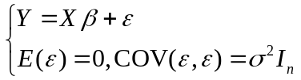
为高斯-马尔可夫线性模型(k元线性回归模型)，并简记为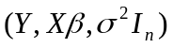
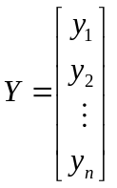，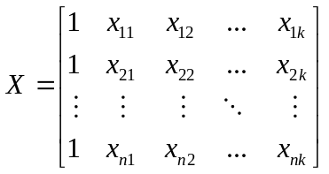，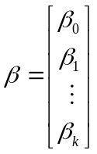，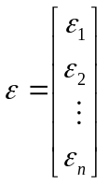
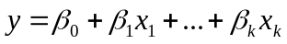称为回归平面方程.
线性模型考虑的主要问题是：
- 用试验值（样本值）对未知参数和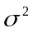作点估计和假设检验，从而建立y与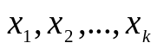之间的数量关系；
（2）在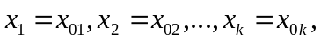处对y的值作预测与控制，即对y作区间估计．
对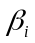和作估计
用最小二乘法求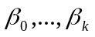的估计量：作离差平方和
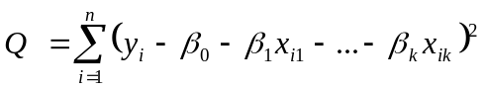
选择使Q达到最小．
解得估计值 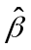=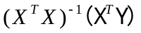
得到的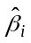代入回归平面方程得：
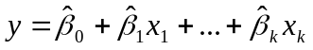
称为经验回归平面方程.称为经验回归系数。

4.1.2模型一的求解：
为了求解指标:CO2排放量、人均GDP、人口数量、人均CO2排放量。对煤炭消费总量以及第一、二、三产业煤炭消费量的影响情况我们利用回归分析的方法可以计算出各种指标对煤炭消费总量以及第一、二、三产业煤炭消费量的相关系数(Ra,Rb,Rc,Rd)用来衡量影响情况，各种相关系数见表 4-1:
表4-1回归分析测得各因素的影响力
因素/产业 | 煤炭消费总量 | 第一产业煤炭消费量 | 第二产业煤炭消费量 | 第三产业煤炭消费量
Ra（CO2 排放量） | 0.9987 | 0.1755 | 0.7454 | 0.0439
Rb（人均生产总值） | 0.9379 | 0.2144 | 0.7937 | 0.0129
Rc（人口数量） | 0.867 | 0.3544 | 0.7185 | 0.0002
Rd（人均CO2排放量） | 0.9994 | 0.1677 | 0.739 | 0.0474

从表 4-1中我们可以的得知CO2 排放量，人均生产总值，人口数量，人均CO2排放量，对煤炭消费总量以及第二产业煤炭消费量影响力度非常大，对第一、三产业煤炭消费量影响较小；其中CO2 排放量, 人均CO2排放量，对煤炭消费总量影响最大；人口数量对第一产业煤炭消费量影响最大；四种指标对第二产业煤炭消费量相当；CO2 排放量，人均CO2排放量对第三产业煤炭消费量影响相当，且最大；
在求解江苏省煤炭消费总量及其占能源消费量的比重、第一、二、三产业煤炭消费量的变动对节能、减排(co2)和经济增长（人均GDP）等指标产生怎样的影响中，我们使用了多元回归分析的方法，固定其中三个变量，另一个变量增加10%，计算出节能、减排和经济增长变化量，见表 4-2 ，Matlab代码如下：
x=[ 116.2 8624.2 70.6 0.789997763
150 8007.3 82.3 0.778003255
110.7 7977.4 132.8 0.769997873
61.7 8186.4 53 0.757995812
57.5 8347.7 55.8 0.767003124
60.1 8455.8 65.5 0.733002415
50.7 8714.5 58.5 0.725000563
75.5 9403.1 53.5 0.725999625
65.6 10608.9 54.6 0.705998716
60 13071.5 51.5 0.698999392
74.4 4377.7 106.7 0.719999526
60.9 18180.7 93.5 0.713999424
63 19709.3 82.3 0.702001029
63.1 20504.3 87.3 0.675000804
63 20780.2 81.8 0.632800202
50.7 22940.4 62.5 0.64019283
];
y=[8900 8834.579 8614.21 8614.602 8765.827 8837.897 9014.448 9765.981 10932.16 13359.27 17030.21 18734.31 20249.63 20577.46 21003.86 23100 ]’;
rstool(x,y,'purequadratic');

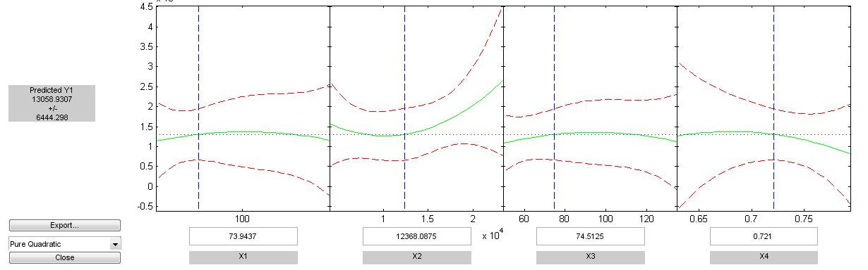
图4-1各产业对节能减排、经济增长的影响

表4-2
CO2（万t） | 人均GDP（元） | 第一产业原煤（万t） | 第二产业原煤（万t） | 第三产业原煤（万t） | 煤炭比重
1.7632789% | 1.0378125% | 10% | 1 | 1 | 1
17.5622153% | 19.9514175% | 1 | 10% | 1 | 1
2.0773977% | 0.3490163% | 1 | 1 | 10% | 1
3.9802899% | 10.3188804% | 1 | 1 | 1 | 10%
从表4-2中我们可以得出结论：第二产业原煤消费量对节能减排（CO2量）和经济增长（人均GDP）影响最大，第二产业原煤消费量每上涨10%，CO2量和人均GDP相应增加17.56%，19.95%；煤炭比重同样对CO2量和人均GDP贡献很大每上涨10%，CO2量和人均GDP相应增加3.98%，10.31%；第三产业煤炭消费量对CO2有较大影响，对人均GDP影响较小，第一产业煤炭消费量对CO2、人均GDP影响相似。这些结论与事实非常相近，计算效果不错。

4.2 模型二的建立与求解

4.2.1.模型二的建立：
通过过去已知数据预测未来的主要能源消费结构，我们利用灰色模型[3]对未来十年的消费结构进行了预测，得到了未来江苏十年主要能源的消费量比例（表3）；再考虑要使碳排放最小和GDP最大，以及江苏省十二五的节能目标，建立了优化模型 得到了满足条件的最优解。
其中灰色模型算法为
设有变量X⁽⁰⁾＝{X⁽⁰⁾(i)，i=1,2，...，n}为某一预测对象的非负单调原始数据列，为建立灰色预测模型：首先对X⁽⁰⁾进行一次累加(1—AGO, Accumulated Generating Operator)生成一次累加序列：
X⁽¹⁾＝{X⁽¹⁾(k)，k＝1，2，…，n}
其中
X⁽¹⁾(k)＝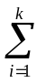X⁽⁰⁾(i)
＝X⁽¹⁾(k－1)+ X⁽⁰⁾(k) (1)
对X⁽¹⁾可建立下述白化形式的微分方程：
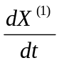十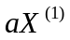＝u (2)
即GM(1,1)模型。
上述白化微分方程的解为(离散响应)：
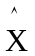⁽¹⁾(k+1)＝(X⁽⁰⁾(1)－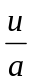)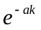＋ (3)
或
⁽¹⁾(k)＝(X⁽⁰⁾(1)－)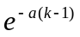＋ (4)
式中：k为时间序列，可取年、季或月。
辩识算法
记参数序列为, ＝[a,u]^{T},可用下式求解:
＝(B^{T}B)⁻¹B^{T}Y_{n} (5)
式中:B—数据阵；Y_{n}—数据列
B＝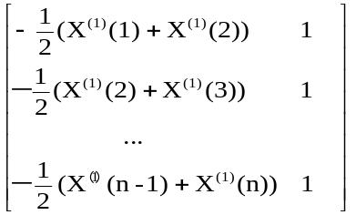 (6)
Y_{n}＝(X⁽⁰⁾(2), X⁽⁰⁾(3),…, X⁽⁰⁾(ｎ))^{T} （7）
预测值的还原
由于GM模型得到的是一次累加量，k{n+1,n+2,…}时刻的预测值，必须将GM模型所得数据⁽¹⁾(k+1)(或⁽¹⁾(k))经过逆生成,即累减生成(I—AGO)还原为⁽⁰⁾(k+1)(或⁽⁰⁾(k))才能用。
⁽¹⁾(k)＝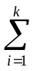⁽⁰⁾(i)
＝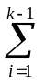⁽⁰⁾(i)＋⁽⁰⁾(ｋ)
⁽⁰⁾(ｋ)＝⁽¹⁾(k)－⁽⁰⁾(i)
因为⁽¹⁾(k-1)＝⁽⁰⁾(i)，所以⁽⁰⁾(ｋ)＝⁽¹⁾(k)－⁽¹⁾(k -1)。

4.2.2.模型二的求解：
利用编写的灰色模型Matlab代码(见附录表二)预测未来消费量，进而确定消费比例（见表4-3）：
表4-3各产业对节能减排、经济增长的影响
年份 | 总能源 | 煤炭消费量 | 石油消费量 | 天然气消费量 | 煤炭比例 | 石油比例 | 天然气比例
2011 | 24591 | 16562.4 | 4278.9 | 1098.2 | 0.754912 | 0.195032 | 0.050056
2012 | 26758.3 | 17787.4 | 4583.6 | 1245.3 | 0.753183 | 0.194086 | 0.052731
2013 | 29116.6 | 19103 | 4909.9 | 1412 | 0.75135 | 0.193114 | 0.055536
2014 | 31682.7 | 20515.8 | 5259.5 | 1601.1 | 0.749397 | 0.192118 | 0.058485
2015 | 34475.1 | 22033.2 | 5633.9 | 1815.5 | 0.747329 | 0.191092 | 0.061579
2016 | 37513.5 | 23662.8 | 6035.1 | 2058.6 | 0.745132 | 0.190043 | 0.064825
2017 | 40819.6 | 25413 | 6464.7 | 2334.2 | 0.742812 | 0.188961 | 0.068228
2018 | 44417.2 | 27292.6 | 6925 | 2646.8 | 0.740351 | 0.187851 | 0.071798
2019 | 48331.8 | 29311.2 | 7418.1 | 3001.2 | 0.737751 | 0.18671 | 0.075539
2020 | 52591.5 | 31479.1 | 7946.2 | 3403 | 0.735007 | 0.185536 | 0.079457

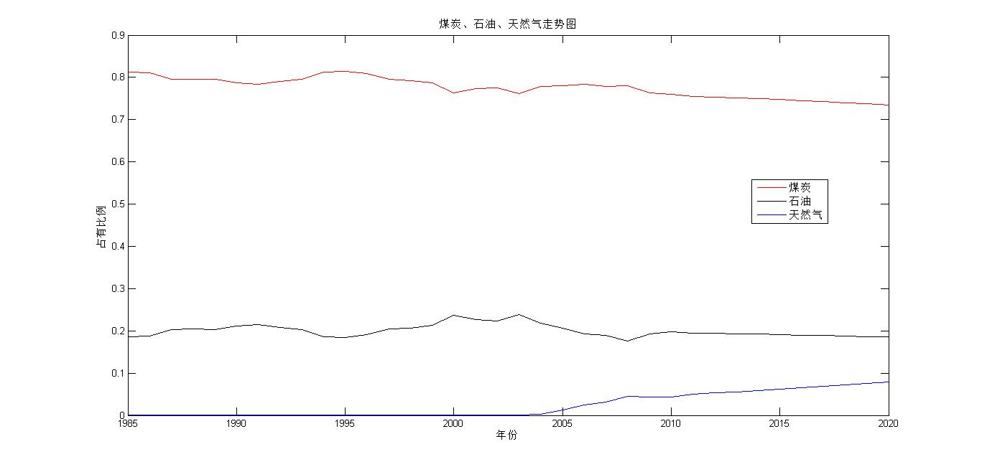
图 4-2 三种能源预测趋势图

从图 4-2 和表 4-3 中信息可以得知未来十年内使用煤炭、石油的比例逐渐下降，天然气的比例呈现增高的趋势：2015年煤炭、石油、天然气各自比例为74.73%，19.11%，6.15%，到2020年煤炭、石油、天然气各自比例为73.5%，18.55%，7.95%。然后考虑到节能目标、江苏省经济发展目标使得GDP=（G1*a+G2*b+G3*c)/3，达到最大。
写了Lingo程序如下，其中a,b,c代表2015年煤炭、石油、天然气消费量：
有题中数据算的： G1=2.5105895;
G2=9.67042274;
G3=43.5196453;
min=0.7476*a+0.5825*b+0.4435*c;
0.7476*a+0.5825*b+0.4435*c<28391.35362;%碳排量小于2010单位地区GDP排放量;
a+b+c<48910.095;
a/b<4.440789;
a/b>3.19457;%定义a/b正常比例;
a/c>9.250397;
a/c<17.33446; %定义a/c正常比例;
GDP=(2.5105895*a+9.67042274*b+43.5196453*c)/3;!GDP将要达到目标,a,b,c前系数为各自贡献率;
@bnd(41425.48,GDP,999999);%GDP大于2010年
@bnd(16500.33,a,999999); %煤炭大于2010年
@bnd(4283.73,b,999999); %石油大于2010年
@bnd(951.88,c,999999); %天然气消费量大于2010年
用Lingo9.0运行程序得到最优使用量，然后计算出2015年能源消费结构各自比例：
标煤消费量 | 70.40%
石油消费量 | 22.02%
天然气消费量 | 7.58%

4.3 模型三的建立与求解

4.3.1. 模型三的建立：
预测未来的各产业煤炭消费量，我们利用灰色模型对未来十年的各产业用煤量进行了预测，得到了未来江苏省十年各产业的消费量，再考虑碳排放十二五规划目标和GDP最大，以及节能目标，建立了优化模型得到了满总条件的最优解即max=t1*x1+t2*x2+t3*x3。

4.3.2 模型三的求解：
利用编写灰色模型Mtalab代码（见附录表二）预测未来消费量（见表4-4）
表4-4 各产业未来十年用煤总量
年份 | 第一煤量（万t） | 第二煤量（万t） | 第三煤量（万t）
2011 | 60.4552 | 23626 | 67.6104
2012 | 60.1295 | 24790 | 68.2819
2013 | 59.8056 | 26012 | 68.9601
2014 | 59.4835 | 27294 | 69.6451
2015 | 59.1631 | 28640 | 70.3368
2016 | 58.8444 | 30052 | 71.0354
2017 | 58.5275 | 31533 | 71.741
2018 | 58.2122 | 33087 | 72.4535
2019 | 57.8987 | 34718 | 73.1732
2020 | 57.5868 | 36430 | 73.8999

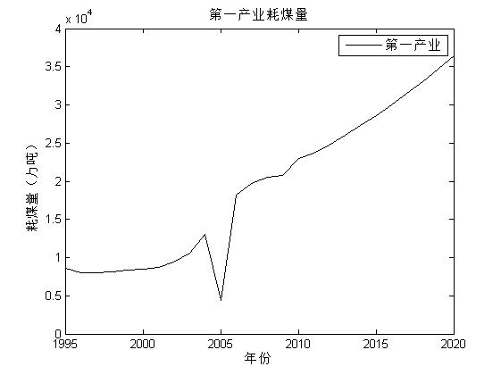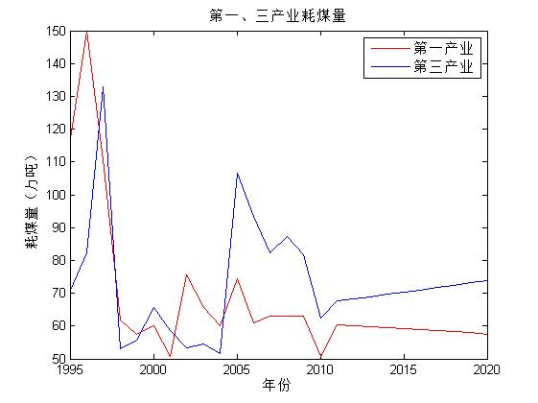
图4-3
从表中信息可以得知未来十年内使用第一产业耗煤量呈现下降趋势，第二产业耗煤量，第三产业耗煤量呈现上升趋势，2015年、2020年第一产业耗煤量，第二产业耗煤量，第三产业耗煤量分别为：
 | 第一产业耗煤量(万吨) | 第二产业耗煤量（万吨） | 第三产业耗煤量（万吨）
2015 | 59.1631 | 28640 | 70.3368
2020 | 57.5868 | 36430 | 73.8999

然后考虑到节能目标、江苏经济发展目标写了Lingo程序如下，其中x1、x2、x3代表2015年第一产业、第二产业、第三产业煤炭消费量
有题目算的: t1=42.1932939；
t2=0.80257973；
t3=232.2992；
max=t1*x1+t2*x2+t3*x3;!GDP 总量最大;
x1+x2+x3<30883.59232815344; %碳排量小于2010单位地区GDP排放量;
x1>50.7;
x2<35052;
x2>20504;
x3>62.5;
x2/x1>450.47; %定义x2/x1正常比例;
x2/x3>350.0464; %定义x2/x3正常比例;

用Lingo9.0运行程序得到最优使用量，然后计算出各自比例：2015年第一产业耗煤量，第二产业耗煤量，第三产业耗煤量分别为：

 | 第一产业耗煤量(万吨) | 第二产业耗煤量（万吨） | 第三产业耗煤量（万吨）
2015 | 68.21231 | 30727.6 | 87.7815
。

五．模型检验与说明

5.1 模型二的检验与说明
为了检验模型的合理性我们截取了2006年——2010年预测数据和真实数据进行对比、检验，计算出相对误差如下表：
表5-1
年份 | 煤炭消费量（万吨） | 煤炭预测值（万吨） | 误差 | 石油消费量（万吨） | 石油预测值（万吨） | 误差 | 天然气消费量（万吨） | 天然气预测值（万吨） | 误差
2006 | 13381.92 | 11593 | 0.133682 | 3298.63 | 3033.8 | 0.080285 | 412.33 | 412.3 | 7.28E-05
2007 | 14464.31 | 12450 | 0.139261 | 3502.75 | 3249.8 | 0.072215 | 597.53 | 664.3 | 0.111743
2008 | 14698.48 | 13371 | 0.090314 | 3309.88 | 3481.2 | 0.05176 | 849.25 | 753.3 | 0.112982
2009 | 15003.06 | 14360 | 0.042862 | 3802.13 | 3729 | 0.019234 | 843.62 | 854.1 | 0.012423
2010 | 16500.33 | 15422 | 0.065352 | 4283.73 | 3994.5 | 0.067518 | 951.88 | 968.5 | 0.01746
表中我们可以对煤炭消费量、石油消费量天然、气消费量的预测相对误差都非常小因此对模型二的检验非常合理，使用灰色模型预测的结果与事实联系非常紧密，因此模型很适合对对煤炭消费量、石油消费量天然、气消费量的预测。

5.2 模型三的检验与说明
为了检验模型的合理性我们截取了2006年——2010年预测数据和真实数据进行对比、检验，计算出相对误差如下表：
表5-2 对预测模型的检验
产业年份 | 第一产业 | 第一产预测 | 一产误差 | 第二产业 | 第二产预测 | 二产误差 | 第三产业 | 第三产预测 | 三产误差
2006 | 60.9 | 62.11 | 0.019482 | 18181 | 18181 | 0 | 93.5 | 64.3505 | 27
2007 | 63 | 61.7754 | 0.019823 | 19709 | 19489 | 0.011304 | 82.3 | 64.9897 | 0.266355
2008 | 63.1 | 61.4427 | 0.026973 | 20504 | 20450 | 0.002655 | 87.3 | 65.6352 | 0.330079
2009 | 63 | 61.1117 | 0.030899 | 20780 | 21458 | 0.031587 | 81.8 | 66.2871 | 0.234026
2010 | 50.7 | 60.7826 | 0.16588 | 22940 | 22516 | 0.018849 | 62.5 | 66.9455 | 0.066405

从表中我们可以对第一、第二产业的预测相对误差基本在1%左右，然而对第三产业的相对误差平均达到27%，显然灰色模型对第三产业预测不太理想，我们就做出了第三产业 耗煤量历年趋势图，如下：
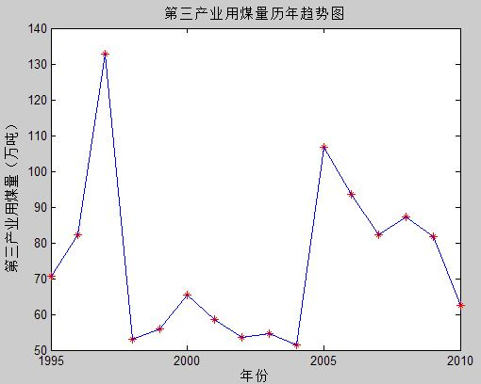
图5-1第三产业耗煤量历年趋势图

发现第三产业耗煤量从2006年——2010年波动趋势很大，灰色模型并不能很好的预测。只是值得改进的地方。

六．意见和建议

在资料中我们了解到江苏省的国土面积仅占全国1.1%，却承载着占全国5.6%的人口，并且创造了全国10%的经济总量。江苏省是一个经济大省在中国有举足轻重的低位，然而江苏省经济快速发展已经给环境质量造成巨大的压力，并且同时也付出了沉重的资源和环境代价，发展受到环境强烈的约束正在日益体现出来。为了响应国家节能减排的政策并且使江苏省2015年在2010年基础上单位地区生产总值能耗降低18（%）、单位地区生产总值二氧化碳排放减少19（%）、非化石能源占一次能源消费比重7（％）左右的目标，我们利用所学知识以及上网查找资料通过多元回归分析方法分析出影响江苏省煤炭消费总量以及第一、二、三产业煤炭消费量的指标以及各指标对生产总值的影响。在整个碳排放约束下，考虑节能目标和江苏省经济发展目标，运用灰色理论建立数学模型，对“十二五”期间及未来十年江苏省主要能源（煤炭、石油、天然气等）消费的结构进行了合理预测并优化并在此基础上，考虑整个碳排放约束、节能目标和江苏省经济发展目标，建立数学灰色模型，对“十二五”期间及未来十年江苏省、煤炭消费总量以及第一、二、三产业煤炭消费量进行了预测和优化。根据以上我们分析得到的结论，江苏省GDP的增长高度依赖煤炭等化石能源，这样就造成了江苏省碳排放量较大等问题。建议调整优化能源结构能源消费向高效、清洁、低碳的非化石能源转化。

（一）调整优化能源结构
在煤炭、石油、天然气等化石能源和非化石能源中，江苏省高度依赖煤炭等化石资源，这就造成了江苏省产品能源成本高、能源经济利用效率低、污染严重、市场竞争力差的一系列问题。所以调整优化能源结构应是江苏省在未来几年需要重视的一项工作。因此江苏省能源消费应向高效、清洁、低碳或无碳的天然气、核能、太阳能、风能的方向发展。提高未来水电、核电、新能源等清洁能源的比重，加大一次能源向二次能源转化的力度等。同时为了满足日益增加的全社会用电量，江苏省需要进一步优化发展煤电，鼓励新能源发电，加强电网建设等。

（二）发挥科技作用
政府可以加大对节能和新能源开发技术的投入力度，通过税收、价格、贷款、补贴等经济手段来鼓励相关企业研究开发、使用先进的生产技术和节能技术，从而达到节能减排等目标

（三）江苏省煤炭消费政策
1．购买异地资源西部地区能源丰富，尤其是煤矿资源丰富，江苏省可以与国有重点煤矿企业联手投资西部能源富集区，为接下来的发展提供稳定的能源后备供给。
2．政府对高能源消耗产业不再执行降低能源价格的政策
3．励相关企业研究开发、使用先进的生产技术和节能技术提高煤炭质量鼓励企业使用优质煤炭减少环境污染。

（四）提高能源利用效率
从我们上面分析等结果和结论江苏省产业主要集中在第二产业，产业结构低度化，高能源产业的比重过高，而低能耗、第三产业等比重过低造成能源利用效率比较低，。由于高能源消耗产业并没有通过提高生产技术含量和生产效率来获得利润，它们大多利用了政府降低能源价格的政策来实现了自身的盈利，单位产品能耗比国际先进水平仍然有很大的差距，但是我们可以通过转变增长方式和结构调整，快速形成以高投入、高能耗来实现经济快速增长的格局，坚持走科技含量高、经济效益好、环境污染少、资源能耗低的新型工业化之路。

七．模型的评价与改进
优点：
- 对原始数据采用灰色模型的方法进行预测,在此基础上, 对模型作进一步讨论便可得到一系列可靠而实用的信息, 所得结论与客观事实很好地吻合, 从而进一步说明模型是合理的。
- 本文灵活地运用matlab、lingo软件进行了大量的数据分析，得到了较为准确的数据。
- 本题中的GDP成指数增长，利用灰色模型恰到好处，并且灰色模型适合长期预测。灰色模型要求负荷数据少、不考虑分布规律、不考虑变化趋势、运算方便、短期预测精度高、易于检验。
缺点：
1. 灰色模型的缺点当数据离散程度越大，即数据灰度越大，预测精度越差。
2． 但有时候在回归分析中，选用何种因子和该因子采用何种表达式只是一种推测，这影响了用电因子的多样性和某些因子的不可测性，使得回归分析在某些情况下受到限制。
改进 ：1. 对于问题一应该选取数量很多的指标，通过逐步回归分析的方法从大的指标样本点中选取对煤炭消费总量以及第一、二、三产业煤炭消费量的影响较大的指标作为衡量标准。
2. 灰色模型对第三产业预测的相对误差很大不太符合，因此要选择一个对第三产业预测误差小的方法。

八．参考文献

[1]赵静 但琦 数学建模与数学实验（第3版） 高等教育出版社 2008.1

[2]张德丰 数值分析与应用 国防工业出版社 2007.1
[3] http://wenku.baidu.com/view/7412c4651ed9ad51f01df22d.html 灰色系统预测GM(1,1)模型及其MATLAB实现 2012年5月1日

九．附录
表一 江苏省主要能源消费量（标煤）（单位：tec）
1995 | 20108.22 | 7319 | 7066.02 | 2.93 | 8900 | 116.2 | 8624.2 | 70.6 | 0.789998
1996 | 20012.13 | 8471 | 7147.86 | 2.9 | 8834.579 | 150 | 8007.3 | 82.3 | 0.778003
1997 | 19533.2 | 9371 | 7147.86 | 2.81 | 8614.21 | 110.7 | 7977.4 | 132.8 | 0.769998
1998 | 19745.05 | 10049 | 7182.46 | 2.83 | 8614.602 | 61.7 | 8186.4 | 53 | 0.757996
1999 | 20188.17 | 10695 | 7213.13 | 2.88 | 8765.827 | 57.5 | 8347.7 | 55.8 | 0.767003
2000 | 20858.42 | 11765 | 7327.24 | 2.95 | 8837.897 | 60.1 | 8455.8 | 65.5 | 0.733002
2001 | 21056.68 | 12879 | 7354.92 | 2.97 | 9014.448 | 50.7 | 8714.5 | 58.5 | 0.725001
2002 | 22679.42 | 14369 | 7380.97 | 3.18 | 9765.981 | 75.5 | 9403.1 | 53.5 | 0.726
2003 | 25843.92 | 16743 | 7405.82 | 3.61 | 10932.16 | 65.6 | 10608.9 | 54.6 | 0.705999
2004 | 31016.69 | 20031 | 7432.5 | 4.3 | 13359.27 | 60 | 13071.5 | 51.5 | 0.698999
2005 | 39100.39 | 24616 | 7474.5 | 5.39 | 17030.21 | 74.4 | 4377.7 | 106.7 | 0.72
2006 | 42741.05 | 28526 | 7549.5 | 5.84 | 18734.31 | 60.9 | 18180.7 | 93.5 | 0.713999
2007 | 46382.11 | 33837 | 7624.5 | 6.31 | 20249.63 | 63 | 19709.3 | 82.3 | 0.702001
2008 | 47859.76 | 40014 | 7676.5 | 6.48 | 20577.46 | 63.1 | 20504.3 | 87.3 | 0.675001
2009 | 49394.08 | 44253 | 7724.5 | 6.66 | 21003.86 | 63 | 20780.2 | 81.8 | 0.6328
2010 | 54571.39 | 52840 | 7865.9903 | 7.31 | 23100 | 50.7 | 22940.4 | 62.5 | 0.640193

表二 灰色模型GM(1,1)源程序
function [y,p,e]=gm_1_1(X,k)
if nargout>3,error('Too many output argument.');end
if nargin==1,k=1;x_orig=X;
elseif nargin==0|nargin>2
error('Wrong number of input arguments.');
end
x_orig=X;
predict=k;
x=cumsum(x_orig);

n=length(x_orig);

for i=1:(n-1);
B(i)=-(x(i)+x(i+1))/2;
end
B=[B' ones(n-1,1)];

for i=1:(n-1);
y(i)=x_orig(i+1);
end
Y=y';

au=(inv(B'*B))*(B'*Y);

coef1=au(2)/au(1);
coef2=x_orig(1)-coef1;
coef3=0-au(1);
costr1=num2str(coef1);
costr2=num2str(abs(coef2));
costr3=num2str(coef3);
eq=strcat(costr1,'+',costr2,'e^(',costr3,'*(t-1))');

for t=1:n+predict
mcv(t)=coef1+coef2*exp(coef3*(t-1));
end
x_mcv0=diff(mcv);
x_mcve=[x_orig(1) x_mcv0];
x_mcv=diff(mcv(1:end-predict));
x_orig_n=x_orig(2:end);
x_c_error=x_orig_n-x_mcv;
x_error=mean(abs(x_c_error./x_orig_n));

if x_error>0.2
disp('model disqualification!');
elseif x_error>0.1
disp('model check out');
else
disp('model is perfect!');
end
plot(1:n,x_orig,'diamond',1:n+predict,x_mcve);
x_mcve
p=x_mcve(end-predict+1:end);
xlabel('CURVE OF GREY MODEL ANALYSIS');
title('GM(1,1)');
grid on
y=eq;
e=x_error;
p=x_mcve(end-predict+1:end);

